KNOWTIFY
Plataforma Educativa de Calificación Inteligente

INFORME DE CONSTRUCCIÓN DEL SOFTWARE
Backend y Frontend — Énfasis en la Fase de Diseño

Proyecto: KNOWTIFY (nombre técnico interno: edu-grade-mocavi)
Tipo de sistema: Aplicación web full-stack (cliente-servidor)
Documento: Informe del proceso de construcción y diseño
Fecha: 21 de mayo de 2026
Versión del informe: 1.0

Tabla de contenido
Para actualizar la numeración de páginas: haga clic derecho sobre la tabla y seleccione «Actualizar campos» (o seleccione todo y pulse F9).
Actualice este campo para ver la tabla de contenido.

1. Introducción

1.1 Contexto y justificación
KNOWTIFY es una plataforma educativa web desarrollada para resolver una necesidad concreta de las instituciones educativas: la calificación de evaluaciones consume gran parte del tiempo del docente y la información de desempeño llega tarde y de forma poco clara al estudiante. El proyecto integra, en una sola herramienta, tres ejes que normalmente están separados: (1) la calificación masiva de exámenes mediante visión por computador e inteligencia artificial, (2) la gestión de notas por periodo y dimensión (Saber, Hacer, Ser), y (3) la comunicación y seguimiento del desempeño entre docente y estudiante.
Este informe documenta el proceso de construcción del software de extremo a extremo —tanto el backend (servidor y lógica de negocio) como el frontend (interfaz de usuario)— con especial énfasis en la fase de diseño, que es donde se tomaron las decisiones arquitectónicas, de modelo de datos y de experiencia de usuario que sostienen todo el sistema.

1.2 Descripción general del sistema
El sistema se compone de dos grandes aplicaciones que se comunican mediante una API REST sobre HTTP:
- Backend (FastAPI + PostgreSQL): expone la lógica de negocio, la persistencia de datos, la autenticación y la integración con los servicios de IA y de visión por computador.
- Frontend (Next.js + React): ofrece dos portales diferenciados —Docente y Estudiante— además de un sitio público de presentación.
KNOWTIFY ofrece un portal público (presentación, secciones informativas y suscripción al boletín), un Portal del Docente (gestión de notas, calificador masivo OMR/IA y calendario académico) y un Portal del Estudiante (tablero de desempeño, detalle por periodo y mensajería con el docente).

2. Objetivos

2.1 Objetivo general
Construir una plataforma web que automatice la calificación de evaluaciones y centralice la gestión académica de notas, comunicación y seguimiento del desempeño, reduciendo el tiempo operativo del docente y mejorando la retroalimentación al estudiante.

2.2 Objetivos específicos
- Diseñar una arquitectura cliente-servidor desacoplada mediante una API REST.
- Modelar la información académica (estudiantes, notas por periodo y dimensión, exámenes y resultados).
- Implementar un motor de calificación óptica de marcas (OMR) con OpenCV para leer hojas de respuesta.
- Identificar automáticamente al estudiante a partir del nombre manuscrito usando IA de visión.
- Integrar un modelo de IA generativa (Gemini) para generar exámenes y asistir al estudiante.
- Garantizar la seguridad mediante autenticación JWT, cifrado de contraseñas y limitación de tasa.
- Diseñar una interfaz moderna, accesible y responsive con ayuda contextual integrada.

3. Alcance del sistema
El sistema cubre el ciclo completo de calificación y seguimiento académico de un grupo-clase. A continuación se detallan las funcionalidades incluidas, organizadas por módulo.
Módulo | Funcionalidades incluidas
Sitio público | Landing, secciones (Sobre nosotros, Cursos, Precios, Guía, Contacto), demo animada y suscripción al boletín.
Autenticación | Inicio de sesión de docente (usuario/contraseña + JWT) y de estudiante (documento).
Gestión de notas | Registro por dimensión (Saber/Hacer/Ser), cálculo de nota final y nivel de desempeño por periodo.
Calificador masivo | Lector OMR (OpenCV) e IA (Gemini); identificación del estudiante por nombre; guardado por periodo.
Exámenes con IA | Generación de exámenes de opción múltiple y su clave de respuestas.
Calendario | Eventos académicos (evaluaciones, actividades) por grado y grupo.
Portal estudiante | Tablero de desempeño, gráfica de evolución, detalle por periodo y mensajería.
Mensajería | Comunicación docente–estudiante con conteo de no leídos.
Tabla 1. Alcance funcional del sistema por módulo.

4. Metodología de desarrollo
El desarrollo siguió un modelo incremental e iterativo: el producto se construyó por incrementos funcionales, partiendo de una base estable y agregando módulos verificables en cada iteración. Este enfoque permitió validar cada funcionalidad de forma temprana y mantener un sistema siempre ejecutable.
Fase | Actividades principales | Productos
Análisis | Identificación de requisitos, actores y casos de uso. | Requisitos funcionales y no funcionales.
Diseño | Arquitectura, modelo de datos, API, UI/UX, motor OMR, seguridad. | Diagramas y especificaciones.
Desarrollo | Codificación del backend y del frontend por incrementos. | Código fuente versionado.
Pruebas | Verificación funcional y de extremo a extremo (E2E). | Evidencias de pruebas.
Despliegue | Puesta en marcha de servidores y base de datos. | Sistema en ejecución.
Tabla 2. Fases de la metodología incremental aplicada.

5. Fase de Análisis

5.1 Actores del sistema
Actor | Descripción | Acceso
Visitante | Usuario no autenticado que explora el sitio público. | Público
Docente | Gestiona notas, califica exámenes y administra el calendario. | JWT (rol teacher)
Estudiante | Consulta su desempeño y se comunica con el docente. | JWT (rol student)
Servicios de IA | Gemini (generación/visión) como actor externo del sistema. | API externa
Tabla 3. Actores que interactúan con el sistema.

5.2 Requisitos funcionales
- RF-01: El docente debe autenticarse con usuario y contraseña.
- RF-02: El estudiante debe autenticarse con su número de documento.
- RF-03: El sistema debe registrar y calcular notas por dimensión y periodo.
- RF-04: El sistema debe calificar hojas de respuesta mediante lectura óptica (OMR).
- RF-05: El sistema debe identificar al estudiante por su nombre escrito en la hoja.
- RF-06: El docente debe poder elegir el periodo donde se guarda el examen calificado.
- RF-07: El sistema debe generar exámenes de opción múltiple con IA.
- RF-08: El estudiante debe visualizar su evolución y el detalle de notas por periodo.
- RF-09: El sistema debe permitir mensajería entre docente y estudiante.
- RF-10: El sistema debe gestionar un calendario de eventos académicos.
- RF-11: El sistema debe permitir exportar las notas a Excel y PDF.
- RF-12: El sitio público debe permitir la suscripción al boletín.

5.3 Requisitos no funcionales
Atributo | Especificación
Seguridad | Autenticación con JWT, contraseñas cifradas con bcrypt y limitación de tasa (rate limiting).
Rendimiento | La lectura OMR procesa cada hoja localmente en ~30 ms; respuestas comprimidas con GZip.
Usabilidad | Interfaz responsive, modo claro/oscuro y ayuda contextual integrada (HelpTip).
Mantenibilidad | Separación por capas y cliente HTTP central único en el frontend.
Disponibilidad | Arquitectura desacoplada que permite escalar backend y frontend por separado.
Tabla 4. Requisitos no funcionales del sistema.

6. Fase de Diseño
La fase de diseño es el núcleo de este informe. En ella se definieron la arquitectura, el modelo de datos, el contrato de la API, el diseño de la interfaz y los algoritmos clave (motor OMR e identificación por IA). Las decisiones aquí tomadas determinan la calidad, la seguridad y la mantenibilidad de todo el software.

6.1 Arquitectura general
Se adoptó una arquitectura cliente-servidor de tres capas, con separación estricta entre la presentación (frontend), la lógica de negocio (backend) y la persistencia (base de datos). La comunicación entre cliente y servidor se realiza exclusivamente mediante una API REST en formato JSON, autenticada con tokens JWT.
┌──────────────────────────┐ HTTPS / JSON ┌──────────────────────────┐
│ FRONTEND (Next.js 16) │ ───────────────────────▶ │ BACKEND (FastAPI) │
│ React 19 · Tailwind v4 │ API REST (JWT Bearer) │ Lógica de negocio │
│ Portales Docente/Alumno │ ◀─────────────────────── │ Autenticación · OMR · IA│
└──────────────────────────┘ └─────────────┬────────────┘
│ SQLAlchemy ORM
┌────────────────────────┴────────────┐
│ PostgreSQL (7 tablas) │
└───────────────────────────────────────┘
Servicios externos: Google Gemini (generación de exámenes + visión para leer nombres)

Esta separación permite que el frontend y el backend evolucionen y se desplieguen de forma independiente, y que la lógica sensible (validación, seguridad, IA) resida siempre en el servidor, nunca en el navegador.

6.2 Diseño del modelo de datos
El modelo de datos se diseñó alrededor de siete entidades persistentes implementadas con el ORM SQLAlchemy sobre PostgreSQL. Se emplean identificadores UUID como clave primaria y tipos JSONB para almacenar estructuras flexibles (respuestas y claves de examen).
Entidad (tabla) | Propósito | Campos clave
Student (students) | Estudiantes inscritos. | full_name, document_id, email, grade, grupo
User (users) | Docentes/administradores. | username, hashed_password, full_name
Grade (grades) | Notas por periodo y dimensión. | period_id, score_saber/hacer/ser, final_period_score, performance_level
Exam (exams) | Exámenes creados/calificados. | title, subject, grade, grupo, period_id, answer_key (JSONB)
ExamResult (exam_results) | Resultado de un estudiante en un examen. | exam_id, student_id, answers (JSONB), score
Message (messages) | Mensajería docente–estudiante. | sender/receiver, content, is_read
CalendarEvent (calendar_events) | Eventos del calendario. | title, event_date, event_type, grade, grupo
NewsletterSubscriber | Suscriptores del boletín. | email (único), is_active
Tabla 5. Entidades del modelo de datos y sus campos principales.
Ejemplo de definición de una entidad con SQLAlchemy (entidad Grade, que almacena las notas por dimensión y la nota final calculada):
class Grade(Base):
__tablename__ = "grades"
id = Column(UUID(as_uuid=True), primary_key=True, default=uuid.uuid4)
enrollment_id = Column(UUID(as_uuid=True), nullable=False, index=True)
period_id = Column(Integer, nullable=False, index=True)
score_saber = Column(Numeric(3, 2), default=1.0)
score_hacer = Column(Numeric(3, 2), default=1.0)
score_ser = Column(Numeric(3, 2), default=1.0)
final_period_score = Column(Numeric(3, 2))
performance_level = Column(String) # SUPERIOR | ALTO | BÁSICO | BAJO
updated_at = Column(DateTime, server_default=func.now())

6.3 Diseño de la API REST
El contrato de la API se diseñó siguiendo principios REST: rutas orientadas a recursos, verbos HTTP semánticos (GET/POST/PUT/DELETE) y respuestas JSON validadas con Pydantic. La API expone alrededor de 30 endpoints. La siguiente tabla resume los más representativos.
Método y ruta | Función
POST /login/teacher | Autenticación del docente (devuelve JWT).
POST /login/student | Autenticación del estudiante por documento.
GET /grades/ | Lista de notas por grado/grupo/periodo.
POST /grades/ | Registro/actualización de notas.
GET /answer-sheet | Genera la hoja de respuestas imprimible (PDF).
POST /upload-exams-omr | Califica hojas con OMR e identifica al estudiante por nombre.
POST /grades/apply-omr | Guarda las notas del OMR en una dimensión y periodo.
POST /ai/generate-exam | Genera un examen de opción múltiple con IA.
GET /students/{id}/exam-results | Resultados de exámenes de un estudiante (por periodo).
POST /chatbot | Asistente de IA (tutor) para el estudiante.
POST /messages/ · GET /messages/ | Mensajería docente–estudiante.
GET/POST/PUT/DELETE /events/ | Gestión del calendario académico.
POST /newsletter | Suscripción al boletín (público).
Tabla 6. Endpoints representativos de la API REST.

6.4 Diseño de seguridad
La seguridad se diseñó como una preocupación transversal. Las decisiones principales fueron:
- JWT: autenticación sin estado mediante tokens firmados (HS256) con expiración.
- bcrypt: las contraseñas nunca se almacenan en claro; se cifran con bcrypt (12 rondas de sal).
- Rate limiting: limitación de tasa por IP (slowapi) en los endpoints sensibles (login 5/min, IA 10–12/min).
- Validación: validación de entrada con Pydantic (tipos, longitudes, formato de correo).
- Defensa: mensajes de error que no revelan si el usuario existe; logout automático ante 401.
Cifrado de contraseñas y emisión del token (módulo auth):
def hash_password(password: str) -> str:
salt = bcrypt.gensalt(rounds=12)
return bcrypt.hashpw(password.encode('utf-8'), salt).decode('utf-8')
def create_access_token(data: dict, expires_delta: Optional[timedelta] = None) -> str:
to_encode = data.copy()
expire = datetime.utcnow() + (expires_delta or timedelta(minutes=JWT_EXPIRATION_MINUTES))
to_encode.update({"exp": expire})
return jwt.encode(to_encode, JWT_SECRET_KEY, algorithm=JWT_ALGORITHM)

6.5 Diseño del motor OMR (visión por computador)
El módulo de calificación óptica de marcas (OMR) se diseñó para leer hojas de respuesta de forma rápida, offline y sin coste por hoja, usando OpenCV. El diseño se basa en una hoja patrón con cuatro cuadrados fiduciales en las esquinas que permiten corregir la perspectiva de una foto y normalizar la imagen a un lienzo fijo (1000×1414 px, proporción A4).
Flujo de diseño del motor OMR:
- Decodificar la imagen o renderizar la página del PDF.
- Detectar los cuatro fiduciales y corregir la perspectiva (warp) a un lienzo normalizado.
- Recortar la franja del nombre para identificar al estudiante mediante IA de visión.
- Medir el porcentaje de relleno de cada burbuja A/B/C/D.
- Comparar con la clave y calcular la nota en escala 1.0–5.0.
La geometría de la hoja es la única fuente de verdad: el mismo archivo genera la plantilla imprimible y lee las marcas, de modo que plantilla y lector nunca se desincronizan.
# Geometría del lienzo normalizado (proporción A4 vertical)
SHEET_W, SHEET_H = 1000, 1414
MARGIN, FIDUCIAL = 55, 46 # cuadrados de las esquinas
NAME_X0, NAME_X1 = 150, 900 # franja del nombre (se recorta para la IA)
NAME_TOP, NAME_BOT = 198, 280
GRID_TOP, ROW_H, BUBBLE_R = 380, 50, 16 # cuadrícula de respuestas
def name_region(warped):
"""Recorta la franja del NOMBRE y la devuelve como PNG para la IA de visión."""
crop = warped[NAME_TOP+4:NAME_BOT-4, NAME_X0+4:NAME_X1-4]
ok, png = cv2.imencode(".png", crop)
return png.tobytes() if ok else b""
# Cálculo de la nota a partir de aciertos (escala 1.0 - 5.0)
score = round(correct / num_q * 4 + 1, 2)

La hoja de respuestas generada por el sistema (con sus fiduciales, la caja del nombre y la cuadrícula de respuestas) se muestra en la sección de resultados.

6.6 Diseño de la identificación por nombre con IA
Una decisión de diseño relevante fue cómo asignar cada hoja a su estudiante sin pérdida de tiempo. Tras evaluar alternativas (selección manual de una lista o una rejilla de número de documento), se optó por reconocer el nombre manuscrito mediante IA de visión (Gemini). El recorte del nombre se envía junto con la lista exacta de la clase, y el modelo devuelve la coincidencia. El emparejamiento final normaliza acentos y mayúsculas; si no hay coincidencia clara, la hoja queda para asignación manual (respaldo). Este diseño combina automatización (cero clics en el caso común) con robustez (la IA elige de una lista cerrada, no texto libre).

6.7 Diseño de la interfaz (UI/UX)
La interfaz se diseñó con un sistema visual coherente basado en Tailwind CSS v4. Las decisiones de diseño visual y de experiencia fueron:
- Identidad: violeta/índigo como colores de marca, con tarjetas redondeadas y sombras suaves.
- Temas: modo claro y oscuro conmutables (next-themes), respetando el contraste.
- Portales: dos portales claramente diferenciados por color (docente índigo, estudiante violeta).
- Ayuda: ayuda contextual integrada (componente HelpTip) junto a cada control complejo.
- Datos: visualización de datos con gráficas (recharts) para la evolución del promedio.
- Responsive: diseño responsive y animaciones sutiles para reforzar la jerarquía visual.
El detalle del diseño final de cada pantalla se documenta con capturas en la sección 8.

7. Fase de Desarrollo y Construcción

7.1 Stack tecnológico
Tecnologías del backend:
Tecnología | Versión | Rol
FastAPI | 0.104.1 | Framework web / API REST
SQLAlchemy | 2.0.23 | ORM de acceso a datos
PostgreSQL (psycopg2) | 2.9.9 | Base de datos relacional
Pydantic | 2.5.0 | Validación de datos y esquemas
PyJWT | 2.8.1 | Tokens de autenticación
bcrypt | 4.1.1 | Cifrado de contraseñas
slowapi | 0.1.9 | Limitación de tasa
google-genai | 0.3.0 | Integración con Gemini (IA)
OpenCV (headless) | 4.13.0 | Visión por computador (OMR)
NumPy | 2.4.4 | Cálculo numérico (OMR)
PyMuPDF | 1.27.2 | PDF ↔ imagen y plantilla OMR
pandas / openpyxl | 2.1.3 / 3.1.2 | Exportación a Excel
Tabla 7. Componentes del stack del backend.
Tecnologías del frontend:
Tecnología | Versión | Rol
Next.js | 16.2.2 | Framework React (App Router)
React | 19.2.4 | Librería de interfaz
Tailwind CSS | v4 | Estilos utilitarios
recharts | 3.8.1 | Gráficas de datos
lucide-react | 1.7.0 | Iconografía
next-themes | 0.4.6 | Modo claro/oscuro
lottie-react | 2.4.1 | Animaciones (demo)
Tabla 8. Componentes del stack del frontend.

7.2 Estructura del proyecto
Software/
├── edu-grade-mocavi/ # BACKEND (FastAPI)
│ └── app/
│ ├── main.py # endpoints de la API (~30 rutas)
│ ├── models.py # entidades SQLAlchemy (modelo de datos)
│ ├── schemas.py # esquemas Pydantic (validación)
│ ├── auth.py # JWT + bcrypt + dependencias de rol
│ ├── omr.py # motor de visión por computador (OMR)
│ └── database.py # conexión y sesión de base de datos
└── frontend/ # FRONTEND (Next.js)
└── src/
├── app/ # rutas (App Router)
│ ├── page.js # landing
│ ├── login/ # login + portal docente
│ └── dashboard/estudiante/ # portal del estudiante
├── components/ # componentes reutilizables (HelpTip, charts...)
└── lib/api.js # cliente HTTP central (JWT, errores, 401)

7.3 Construcción del backend
El backend centraliza la lógica de negocio. Un ejemplo representativo es el endpoint que califica hojas con OMR: lee las marcas, identifica al estudiante por su nombre mediante IA y persiste el resultado en el periodo elegido por el docente, de modo que aparezca en el detalle del estudiante.
@app.post("/upload-exams-omr")
@limiter.limit("30/minute")
async def upload_exams_omr(file: UploadFile, answer_key: str = Form(...),
grade=Form(None), grupo=Form(None), period_id=Form(None), ...):
pages = await asyncio.to_thread(omr.read_marks, content, ct, num_q, 4)
roster = db.query(models.Student).filter_by(grade=grade, grupo=grupo).all()
# Identificación automática del estudiante por el NOMBRE manuscrito (IA de visión)
identified = await _identify_names_by_ai([p["name_img"] for p in pages], roster)
for idx, pg in enumerate(pages):
score = round(correct / num_q * 4 + 1, 2)
matched = identified[idx]
if matched: # se persiste para el detalle del estudiante
db.add(models.ExamResult(exam_id=db_exam.id, student_id=matched.id,
answers=answers_detail, score=score))

7.4 Construcción del frontend
Toda la comunicación con el backend pasa por un cliente HTTP central (api.js) que inyecta el token JWT, normaliza los errores y dispara el cierre de sesión automático ante un 401. Esto evita repetir lógica de red en cada componente y unifica el manejo de errores.
async function request(path, { method = "GET", body, headers = {}, isForm = false } = {}) {
const finalHeaders = { ...headers };
const token = getToken();
if (token) finalHeaders.Authorization = `Bearer ${token}`; // JWT automático
if (body !== undefined && !isForm) {
finalHeaders["Content-Type"] = "application/json";
body = JSON.stringify(body);
}
const res = await fetch(`${BASE}${path}`, { method, headers: finalHeaders, body });
if (res.status === 401) { emitUnauthorized(); throw new ApiError("Sesión expirada", {status:401}); }
const data = await res.json().catch(() => null);
if (!res.ok) throw new ApiError(data?.detail || "Error", { status: res.status, data });
return data;
}

8. Resultados: interfaz construida
Esta sección presenta la interfaz final del sistema mediante capturas tomadas directamente de la aplicación en ejecución, organizadas por portal.

8.1 Sitio público
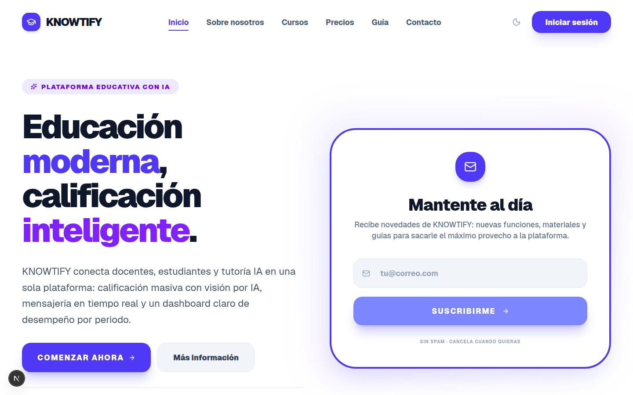
Figura 1. Página de inicio (landing): propuesta de valor y suscripción al boletín «Mantente al día».
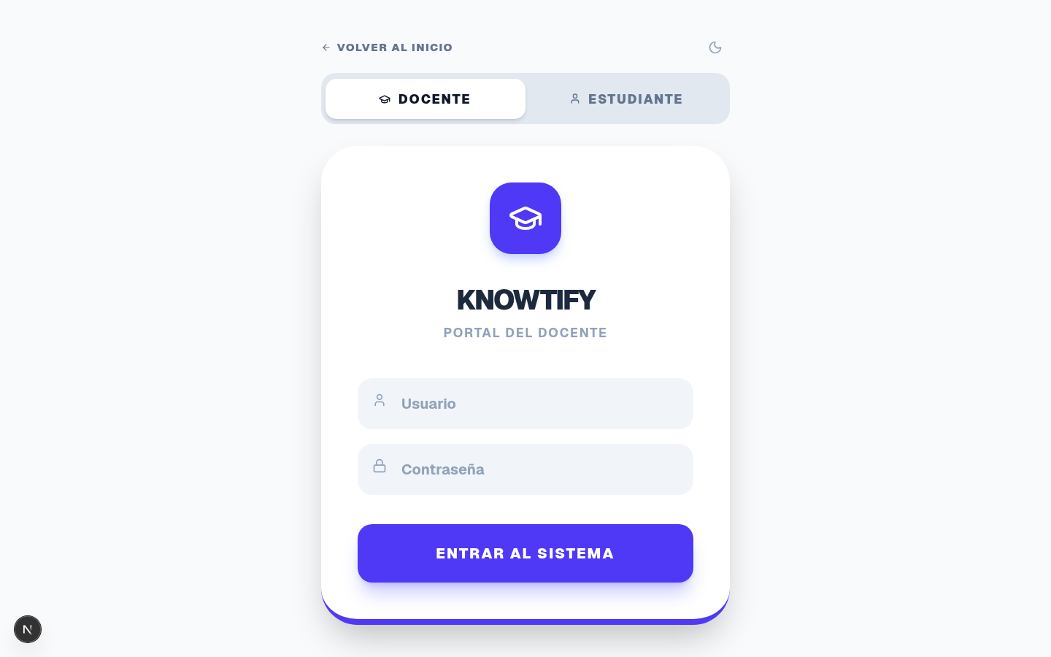
Figura 2. Inicio de sesión — Portal del Docente (usuario y contraseña).
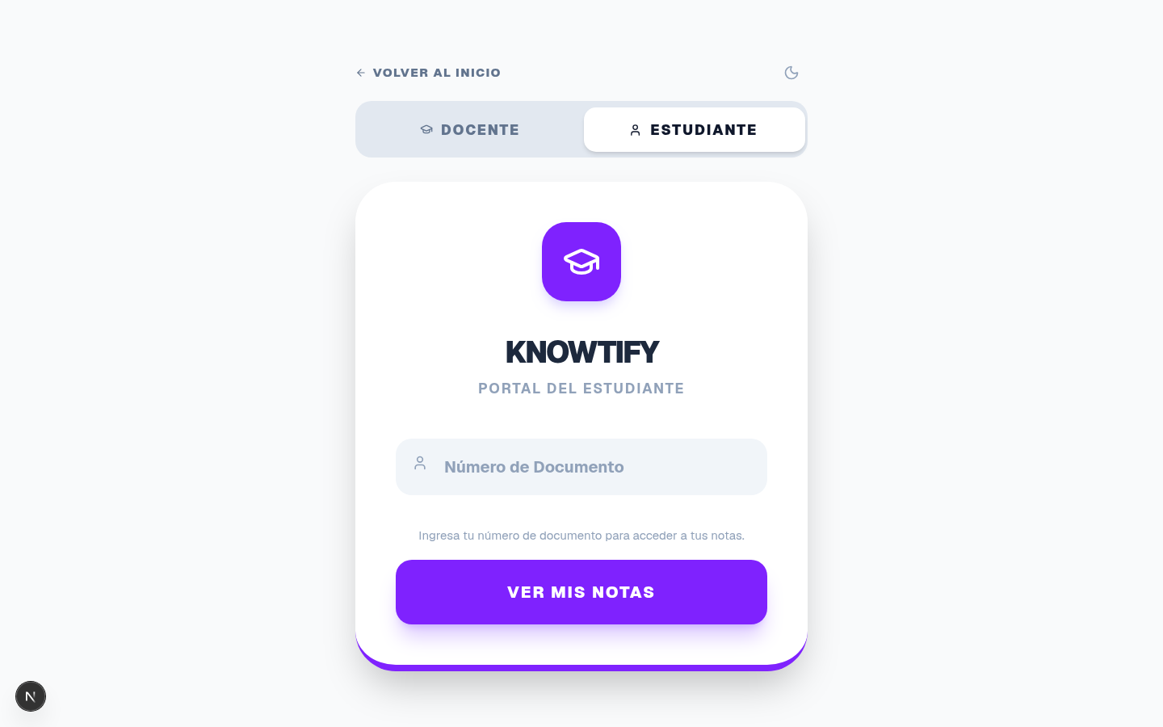
Figura 3. Inicio de sesión — Portal del Estudiante (número de documento).
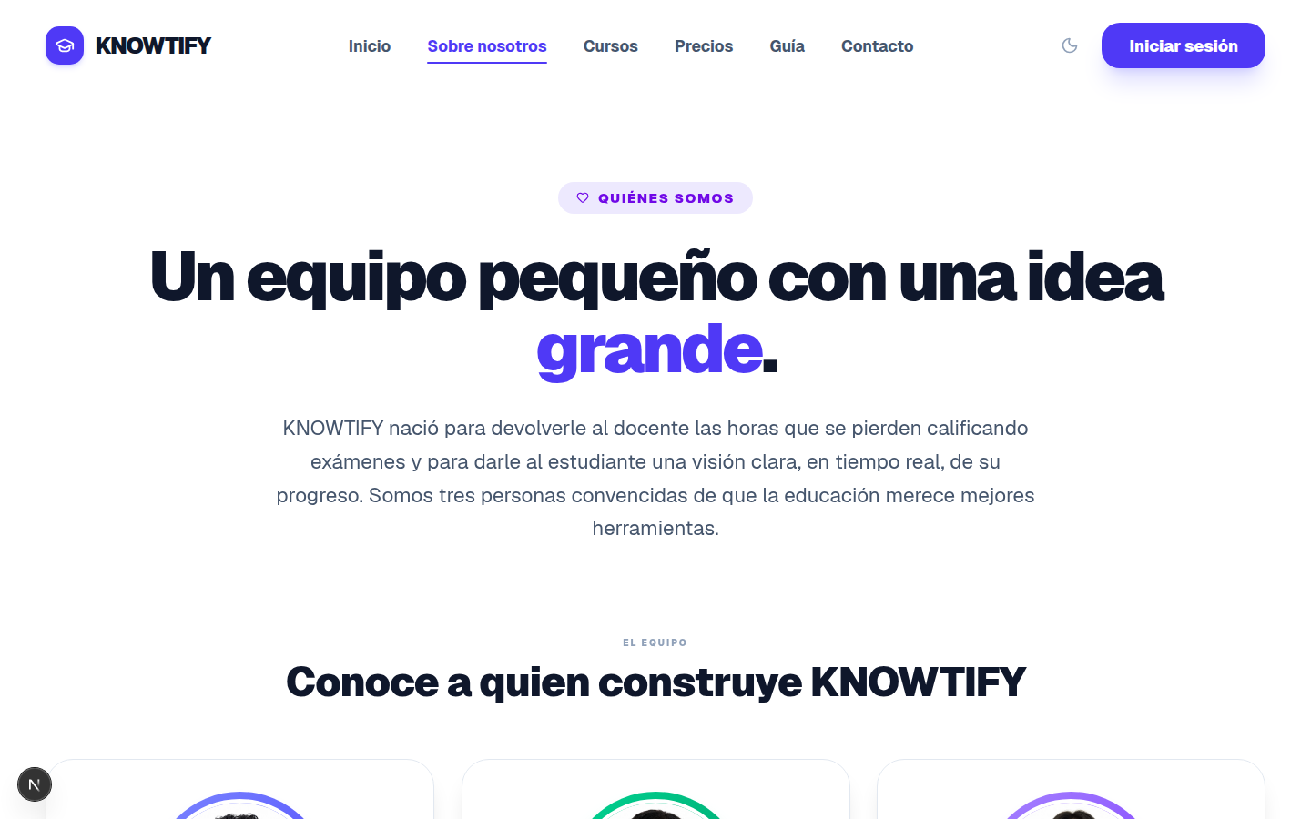
Figura 4. Sección institucional «Sobre nosotros».
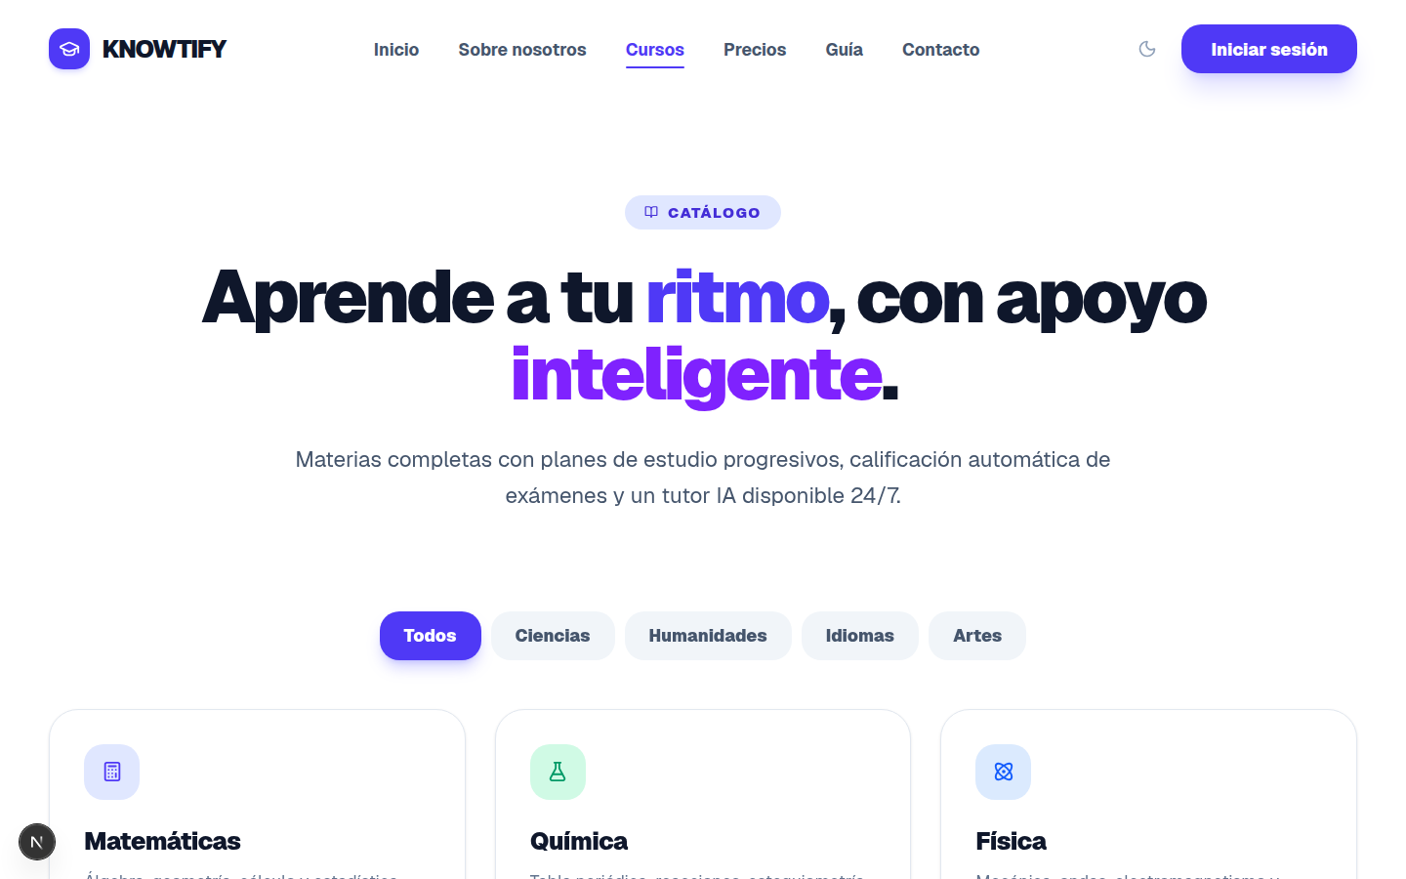
Figura 5. Sección «Cursos».
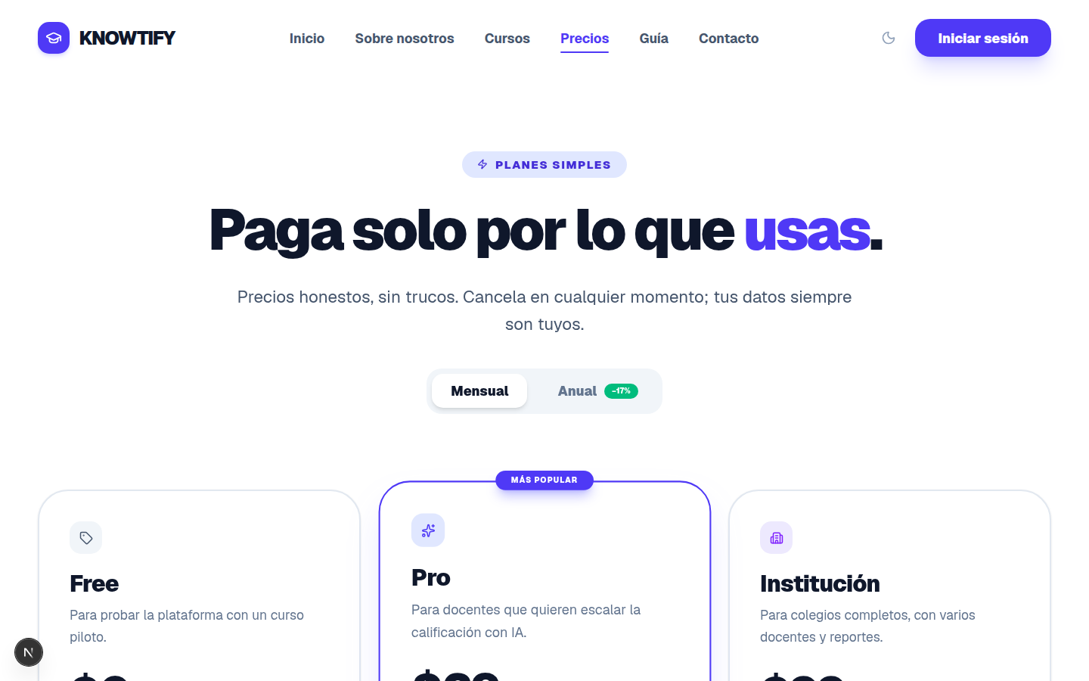
Figura 6. Sección «Precios».
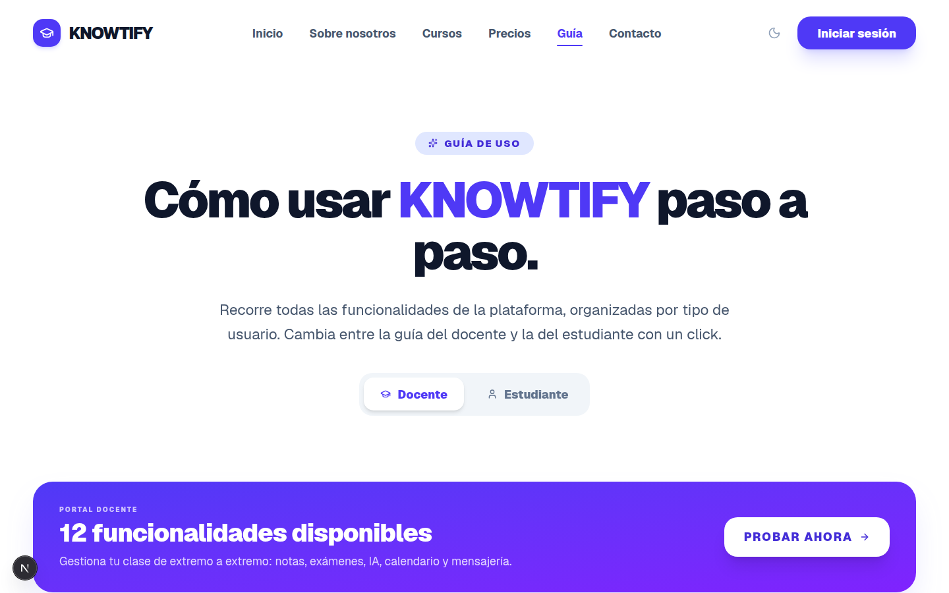
Figura 7. Sección «Guía» de uso de la plataforma.
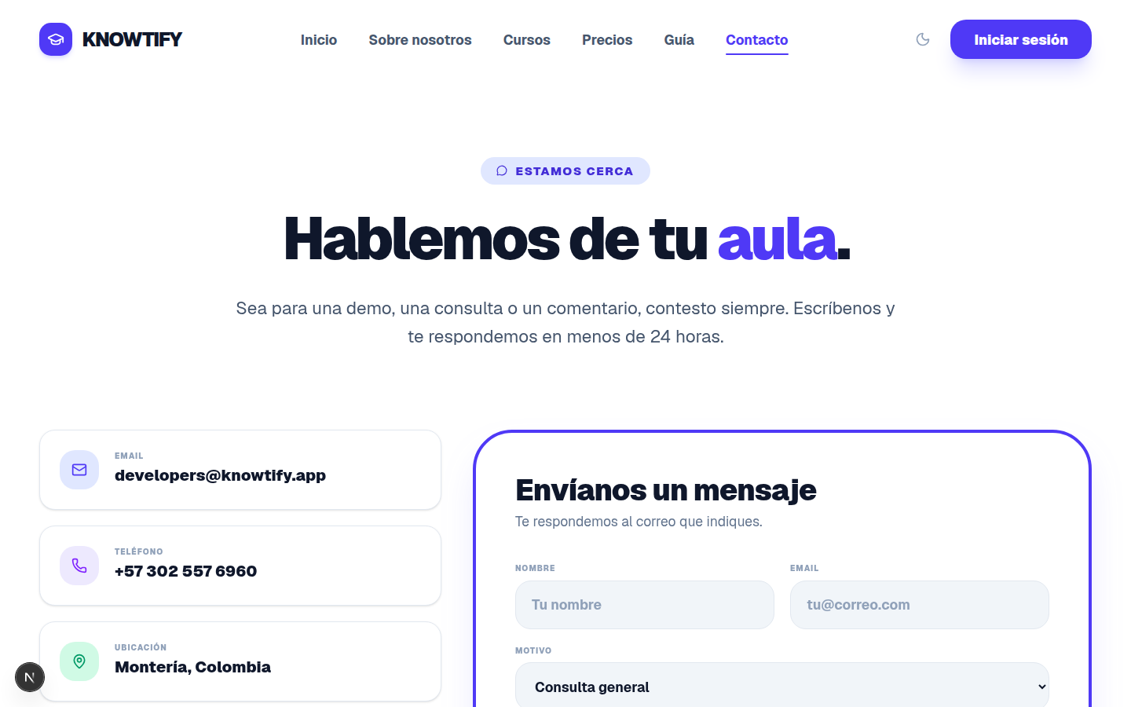
Figura 8. Sección «Contacto».
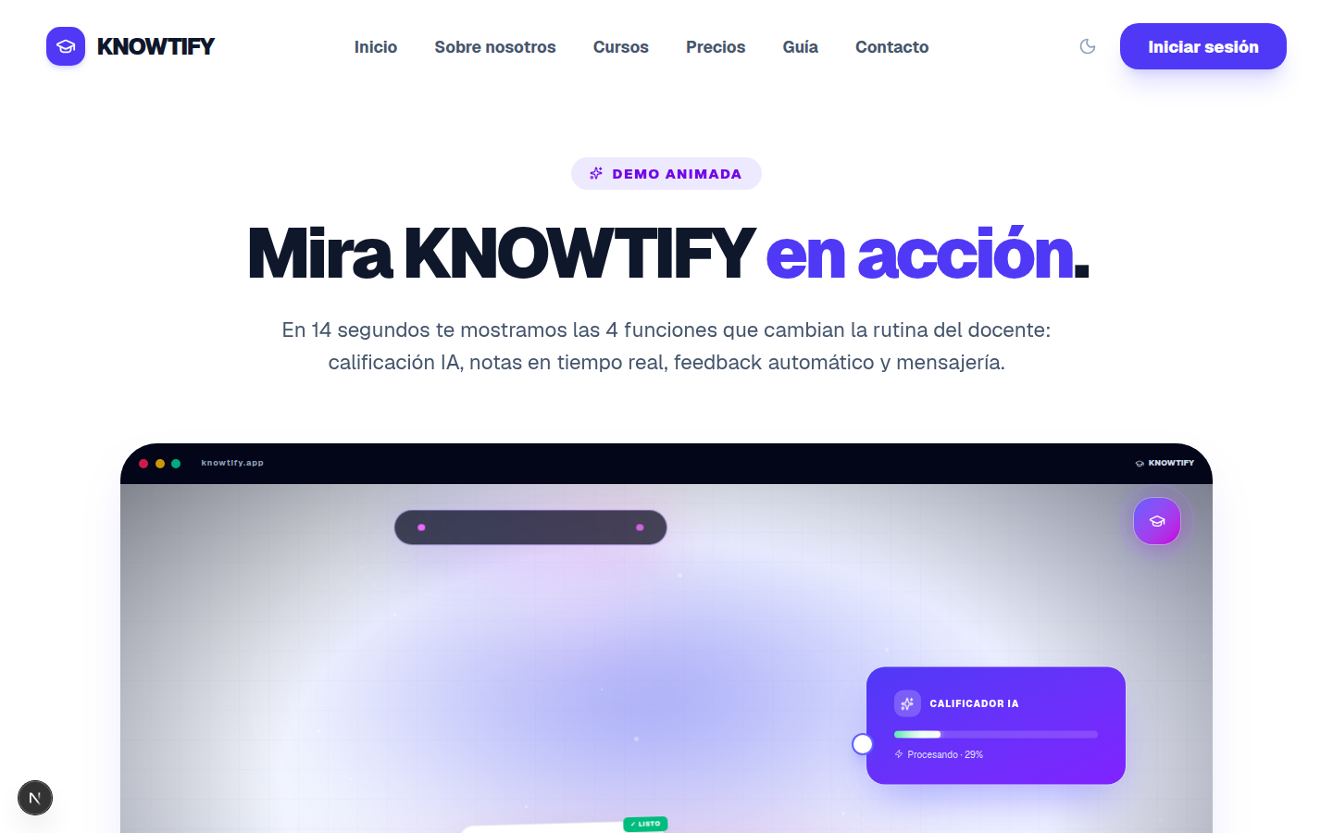
Figura 9. Demostración animada del flujo de calificación.

8.2 Portal del Docente
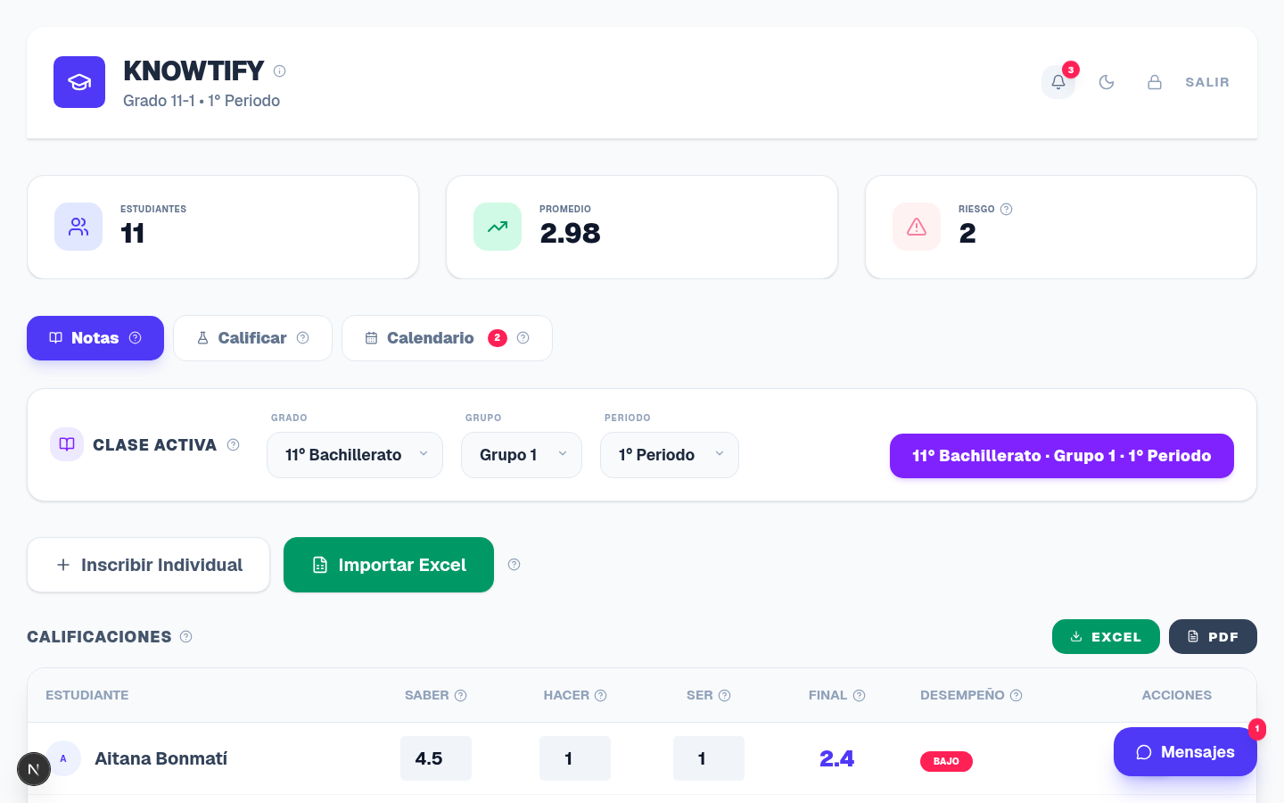
Figura 10. Pestaña «Notas»: tablero de calificaciones por dimensión (Saber/Hacer/Ser), promedio y riesgo.
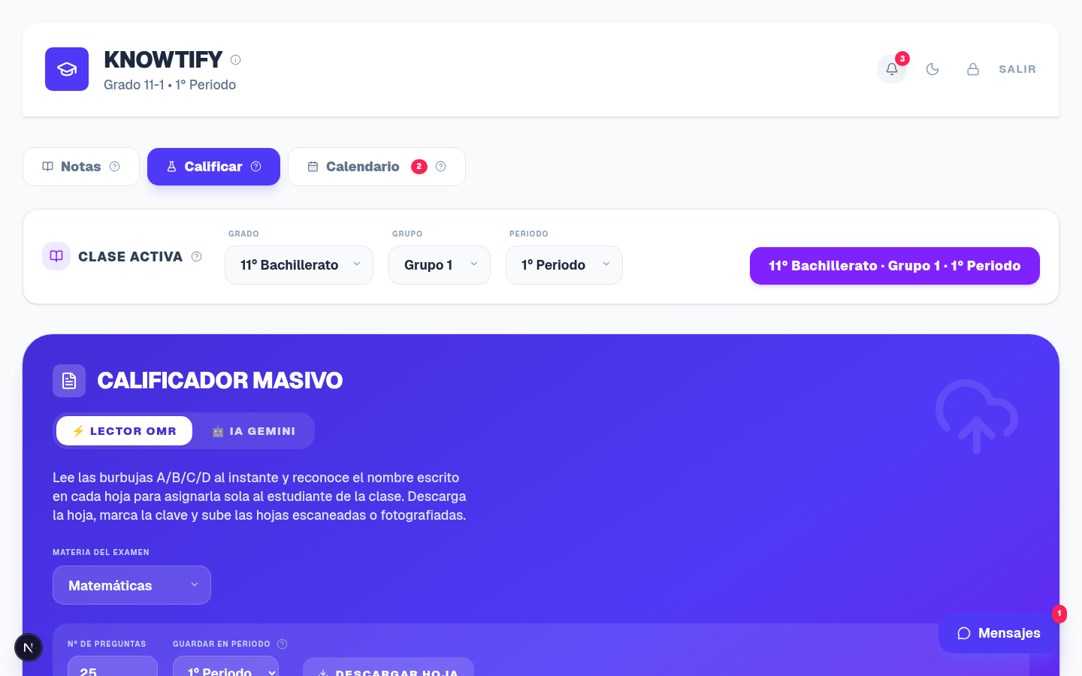
Figura 11. Pestaña «Calificar»: Calificador Masivo con Lector OMR e IA Gemini, selección de periodo y materia.
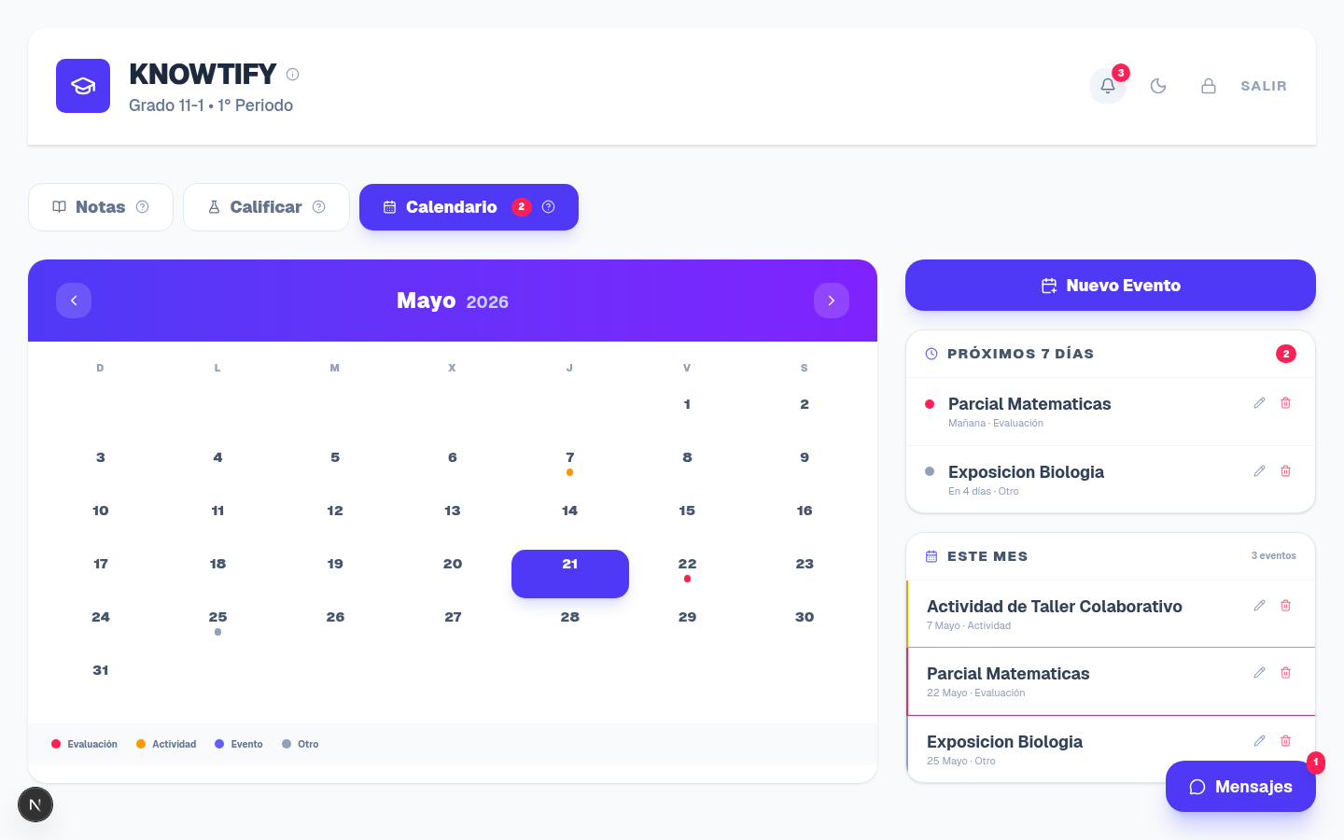
Figura 12. Pestaña «Calendario»: gestión de eventos académicos por grado y grupo.

8.3 Portal del Estudiante
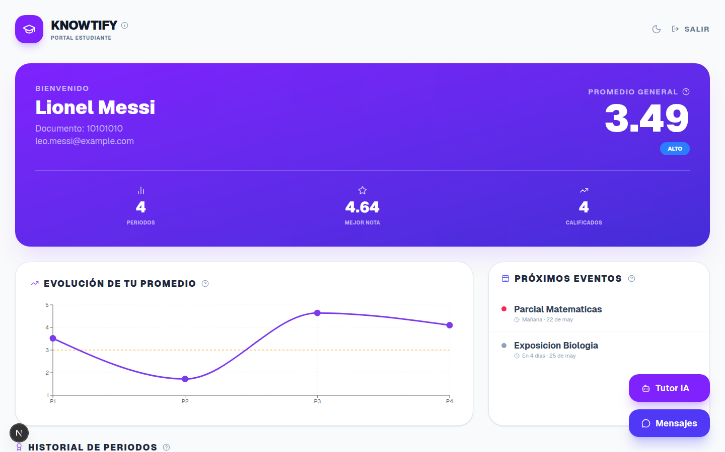
Figura 13. Tablero del estudiante: promedio general, evolución del promedio por periodo y próximos eventos.
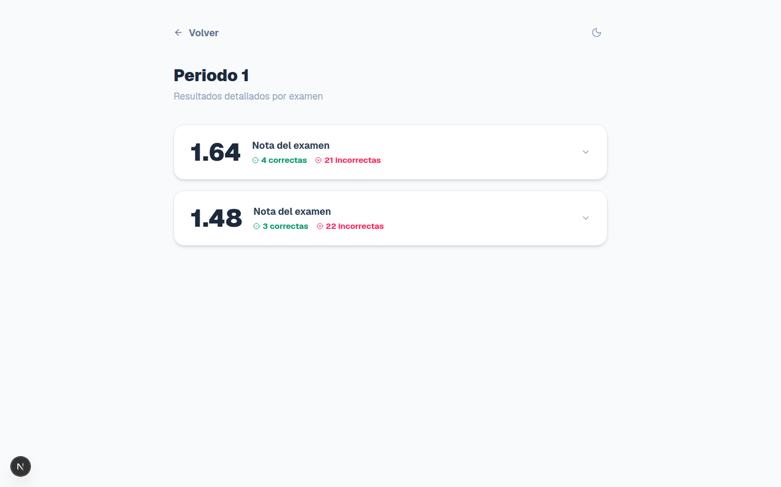
Figura 14. Detalle por periodo: exámenes calificados con OMR que aparecen automáticamente en el periodo.
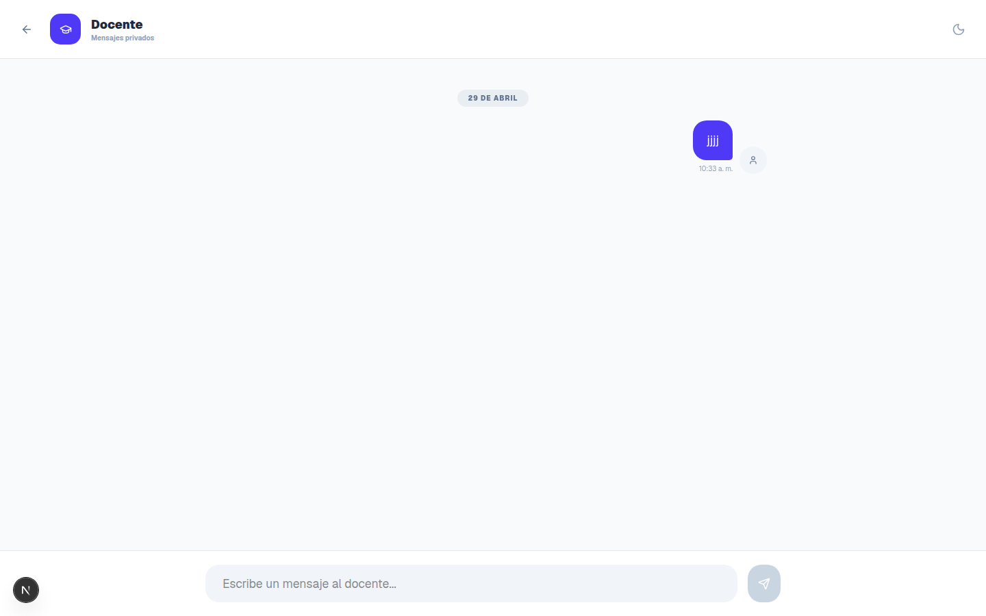
Figura 15. Mensajería con el docente en tiempo real.

9. Pruebas y verificación
Cada funcionalidad se verificó de extremo a extremo (E2E) contra el sistema en ejecución. Las pruebas más relevantes del módulo de calificación fueron:
Caso de prueba | Resultado esperado | Estado
Lectura OMR de una hoja | Lee 25/25 respuestas y calcula la nota. | ✔ Correcto
Identificación por nombre (exacto) | Asigna la hoja al estudiante correcto. | ✔ Correcto
Identificación por nombre (con error/tilde) | Empareja pese a minúsculas/acentos. | ✔ Correcto
Guardado en el periodo elegido | El examen aparece en el detalle del periodo. | ✔ Correcto
Aislamiento entre periodos | El examen no aparece en otros periodos. | ✔ Correcto
Suscripción al boletín | Alta, duplicado y correo inválido controlados. | ✔ Correcto
Tabla 9. Resumen de pruebas E2E del módulo de calificación y boletín.

10. Cronología del desarrollo
El historial de versiones (control de versiones Git) refleja los incrementos principales del proyecto:
Fecha | Hito
30/04/2026 | Estado base v2.1 e instrucciones de reversión (RESTORE.md).
20/05/2026 | Calificador OMR (OpenCV), landing y secciones, demo animada y despliegue.
21/05/2026 | Reorganización del portal docente (Notas/Calificar/Calendario) y ayuda contextual.
21/05/2026 | Identificación por nombre con IA, selección de periodo y boletín «Mantente al día».
Tabla 10. Hitos principales del desarrollo (historial Git).

11. Conclusiones
El proyecto KNOWTIFY cumplió el objetivo de construir una plataforma educativa full-stack que automatiza la calificación y centraliza la gestión académica. La fase de diseño fue decisiva: la arquitectura de tres capas, el modelo de datos basado en entidades claras y el diseño del motor OMR alrededor de una geometría única permitieron construir el sistema de forma incremental y verificable.
Entre los logros de diseño más destacados se encuentran la identificación automática del estudiante por nombre mediante IA de visión —que elimina trabajo manual sin sacrificar robustez— y la integración coherente de la calificación con el seguimiento del desempeño del estudiante. El sistema queda preparado para crecer con nuevos módulos gracias al desacople entre frontend y backend y al cliente HTTP central.

— Fin del informe —

